Арсентьева Наталия Георгиевна

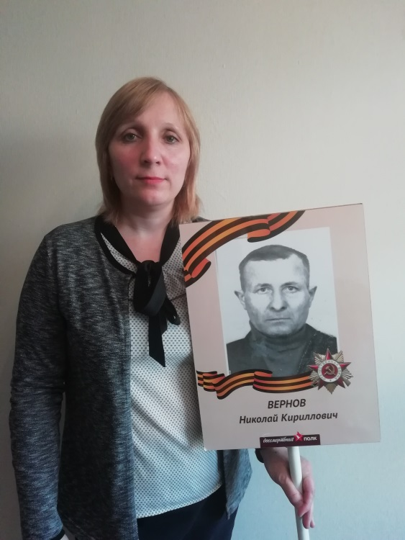
Мой дед, Вернов Николай Кириллович, ушел на фронт осенью 1942 года. Он воевал в составе мотострелкового полка мотоциклистом.
Дед воевал под Сталинградом. Затем его перевели в Курск, где произошла величайшая битва, в которой советские войска одержали победу. Летом 1943 года в битве под Курском его ранило в правую руку осколком гранаты. Пришлось оставить фронт, из-за серьезного ранения отправили домой.
Вернувшись домой, дед принял не меньшее участие в борьбе с германскими захватчиками, в тылу. Трудился в сельском хозяйстве для обеспечения нужд фронта. Ушел из жизни 1 марта 1980 г. Помню и горжусь!

